Описание деятельности педагогов и родителей по созданию в группе образовательной среды для творческого конструирования (с характеристикой наборов самодельных и покупных материалов).

Строительные наборы, которые купили родители в группу.

Развивающий конструктор Кроха "Веселые горки" для детей от 3 лет
Конструктор Кроха «Веселые горки» — он интересен для детей, начиная от 3 лет до практически любого возраста. Очень много вариантов сборки, подходит для коллективного конструирования — можно собирать 1 горку вдвоем, втроем.… Есть 2 разных набора этого конструктора — 51 деталь и 94. У нас 94 детали, если было бы меньше, мне кажется было бы не так интересно. Смысл заключается в том, чтобы построить разветвленную горку, на самой верхушке — воронка или несколько (тогда шарик может катиться по разным дорожкам), бросаем шарик в нее и наблюдаем, как он катится по всем желобкам и выходит в самом внизу в специальные ворота.
Для начала можно собрать простенький вариант из нескольких деталей, запустить в него шарик и посмотреть, как он катится. Если какая-то деталь стоит неправильно шарик остановится или не прокатится по ней, а провалится вниз. Нужно помочь ребенку разобраться, почему это произошло, как нужно правильно установить деталь, чтобы шарик катился куда надо.
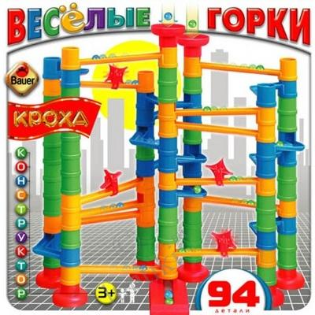
Такие игры тренируют пространственное мышление, логику, внимание, усидчивость и творческие способности.
Производство — Россия, достаточно прочный и яркий. Все детали крупные — не опасны для маленького ребенка, только шарик мелкий — малыш может проглотить. В 3 года малыш сможет правильно построить такой лабиринт только при помощи взрослых, т.к. детальки можно собирать в любой последовательности.

Деревянный конструктор Woodkit для детей
Деревянные конструкторы Woodkit, которые сейчас появились в продаже. Сборные деревянные модели развивают усидчивость, пространственное и абстрактное мышление и позволяют создать из множества разрозненных деталей красивые вещи, которые украшают интерьер и поднимают настроение.
«Кузнечик».
Все детали нашего кузнечика находятся на 2-х листах фанеры. Раскладываем листы фанеры и специальной деревянной палочкой вынимаем нужные детали из основы. При этом не нужно выдавливать все детали сразу: следует делать все постепенно. Так выглядят выдавленные детали для сборки.
(это, к примеру ножки).
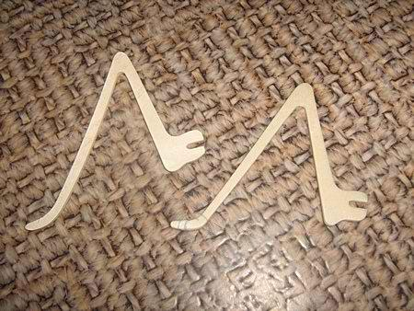
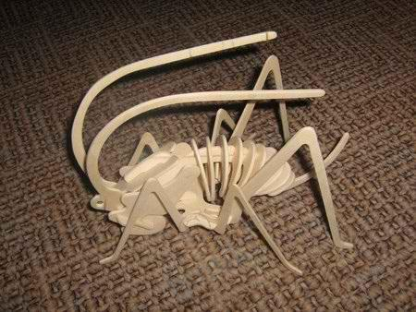

Конструктор деревянный (60 деталей)
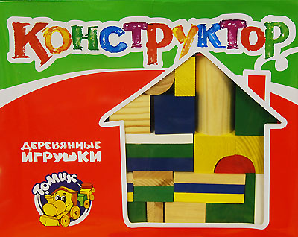
Инструкция: Данный набор состоит из разноцветных кубиков, цилиндров, пластинок разной толщины и величины и других более сложных фигур. Разнообразие фигур позволяют строить как простые конструкции, так и сложные макеты различных архитектурных сооружений.
В деревянном конструкторе объединены натуральные природные материалы и возможность от души пофантазировать, собирая замысловатые конструкции. Тепло, которое нам дарит дерево, делает игру такой приятной. Вы можете быть совершенно спокойны, когда Ваш ребенок играет в деревянный конструктор - ведь это самый экологичный материал, который можно использовать для создания игрушек.
Сборка конструктора научит ребенка трудолюбию, аккуратности и внимательности, подтолкнет к развитию его творческих способностей.

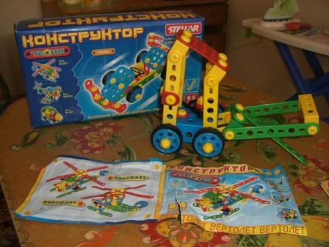

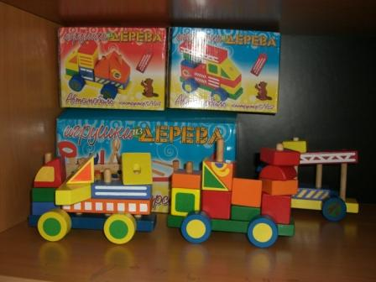

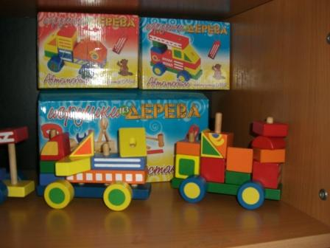

Самодельные материалы.

Веселые печати.
Материалы: винные пробки, краски.

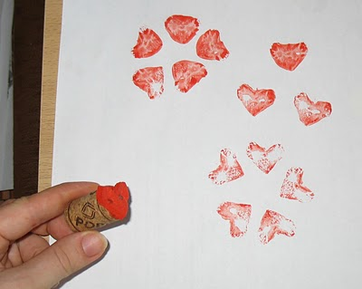

Пасхальные зайцы.

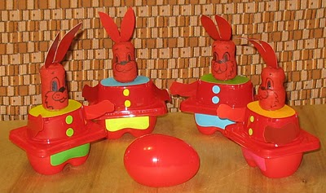

Конструктор
Материалы: кольца от скотча, лента самоклейка.

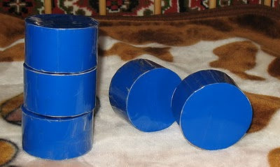

Из рулончиков от туалетной бумаги.
Пчела.

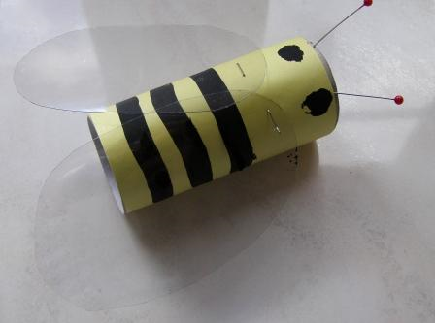

Бинокль.

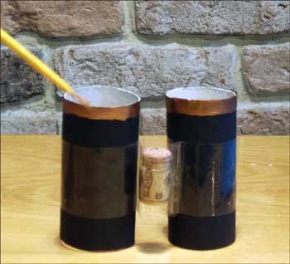

Ракета.

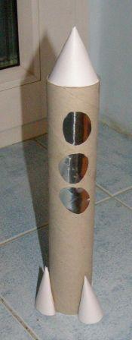

Новогодняя игрушка.

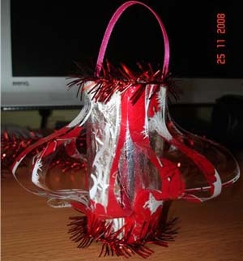

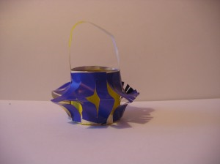

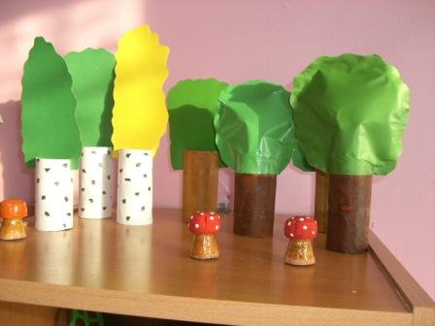

Фисташковое дерево.
